**INTITULÓ DEL TRABAJO POR CUAL USTED ESTÁ POSTULANDO**

**ANALISTA DE CREDITOS**

**O ASESOR DE CREDITOS**

**Nombre Apellido :**

Rigoberto Machaca Machaca

**Edad :** 27

**Direccion :** Sor Ana De Los Anegeles, Socabaya, Arequipa, Peru.

**Casa :** Mz.H-Lt.4

**Tel :** 941275067

**Email :** rigomaicol92@hotmail.es

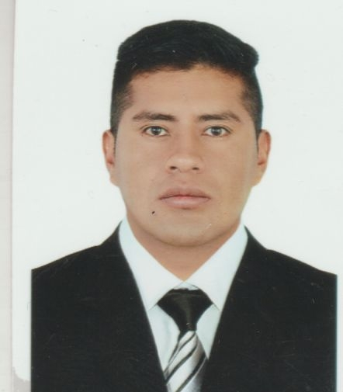

**ESTUDIOS**

**Año :**

**2014-2018 Título :** Estudiante De Contabilidad Del noveno Ciclo.

**Aequia-peru**Universidad A Las Peruanas

# **Idioma : Español: Natal**

**Ingles:** Basico

# **Programas, manejado :** Word, Excel. Intermedio.

**Marzo-octube, 2013 SAN FERNANDO, S.R.L.**

**Sector :** Industrial.

**Arequipa-peruCargo ocupado : Opetrador.**

**Tareas Realizadas**: Empaquetado, Infardado Y Embalaje.

**Enero, 2014-agosto, 2018 CORPLAZ, S.R.L.**

**Sector : Industrial.**

**Arequipa-peru Cargo ocupado : Operador De Maquinas Industriales**

**Tareas Realizadas**: Fabricacion De Productos Plasticos, Pelitizado, Empaquetado, Infartado Y Embalaje.

**Enero-febrero, 2012 importador de productos chinos.**

**Sector : marketing de productos**

**Arequipa-peru Cargo ocupado : marketing directo**

Tareas realizadas: Xxxxxxxxxxxxxxxxxxxxxxxxxxxxxxxxxxxxxxxxxxxxxxxxxxxxxxxxxxxxxx

Xxxxxxxxxxxxxxxxxxxxxxxxxxxxxxxxxxxxxxxxxxxxxxxxxxxxxxxxxxxxxx

Xxxxxxxxxxxxxxxxxxxxxxxxxxxxxxxxxxxxxxxxxxxxxxxxxxxxxxxxxxxxxx

Xxxxxxxxxxxxxxxxxxxxxxxxxxxxxxxxxxxxxxxxxxxxxxxxxxxxxxxxxxxxxx

**EXPERIENCIA LABORAL**

**Agosto, 2018-diciembre, 2018 FINANCIERA CREDISCOTIA**

**SECTOR : FINANCIERO**

**Arequipa-peru cargo ocupado : Ejecutivo De Ventas**

**Taria realizado**: colocacion de creditos, libre disponible, linea

Paralela, microempresas, credito hipotecario y de consumo.

**Diciembre, 2018- febrero, 2019 COOPEWRATIVA KORI**

**SECTOR : FINANCIERO**

**Arequipa-peru cargo ocupado : Analista De Credito Grupal**

**Taria Realizado :** capacitacion, consolidacion, aprobacion de montos,

Evaluacion en el sistema, llenado de expedientes,

Recuperacion de credito y cobranza.

**FORMACIONES ADICIONALES E INTERESES**

**Congresos**: Defraudacion Tributaria, Presentacion De Libros Electronicos, Importaciones,

Expotaciones Y Beneficios Arancelarios.

**Deportes Hobbies:** leer libros, jugar futbol, deportes de contacto y viajar.

**Otros :** una persona pro-activa, facilidad de palabra, lider por naturaleza, etc.